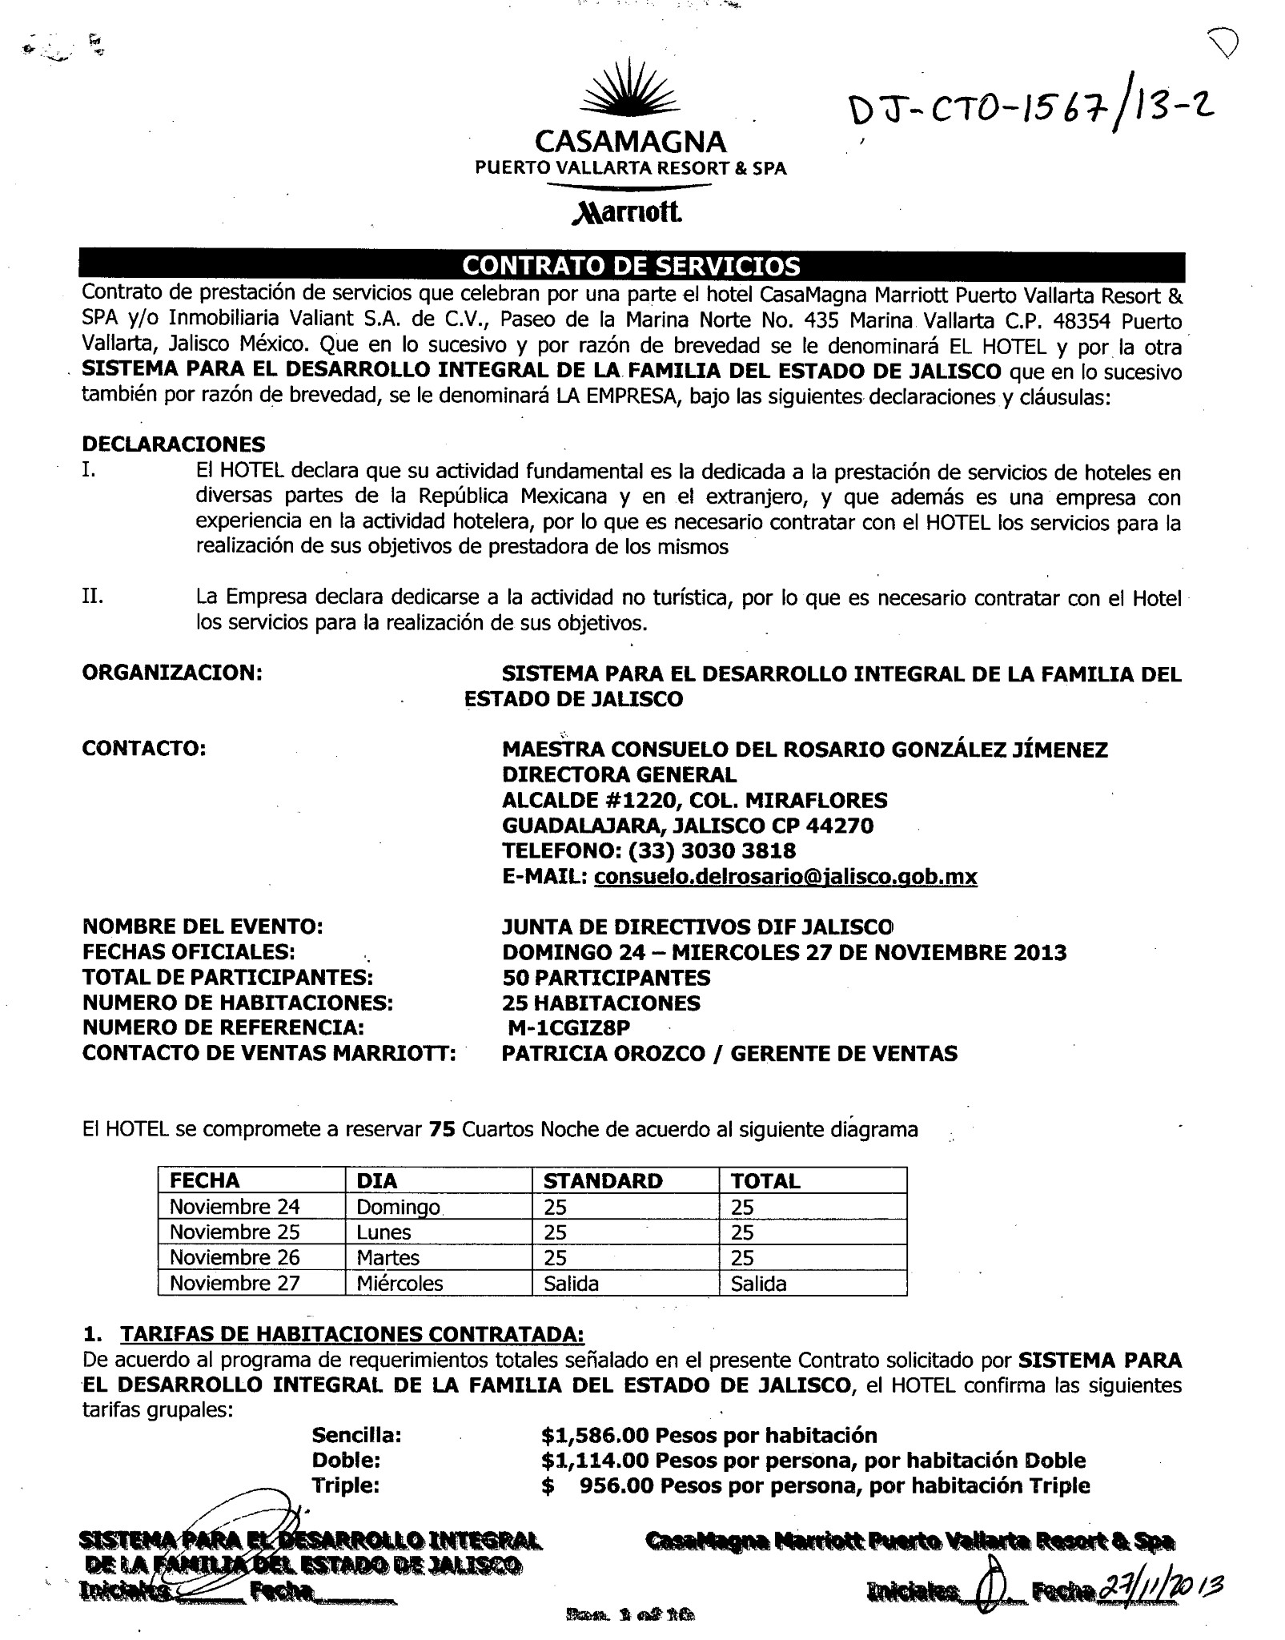

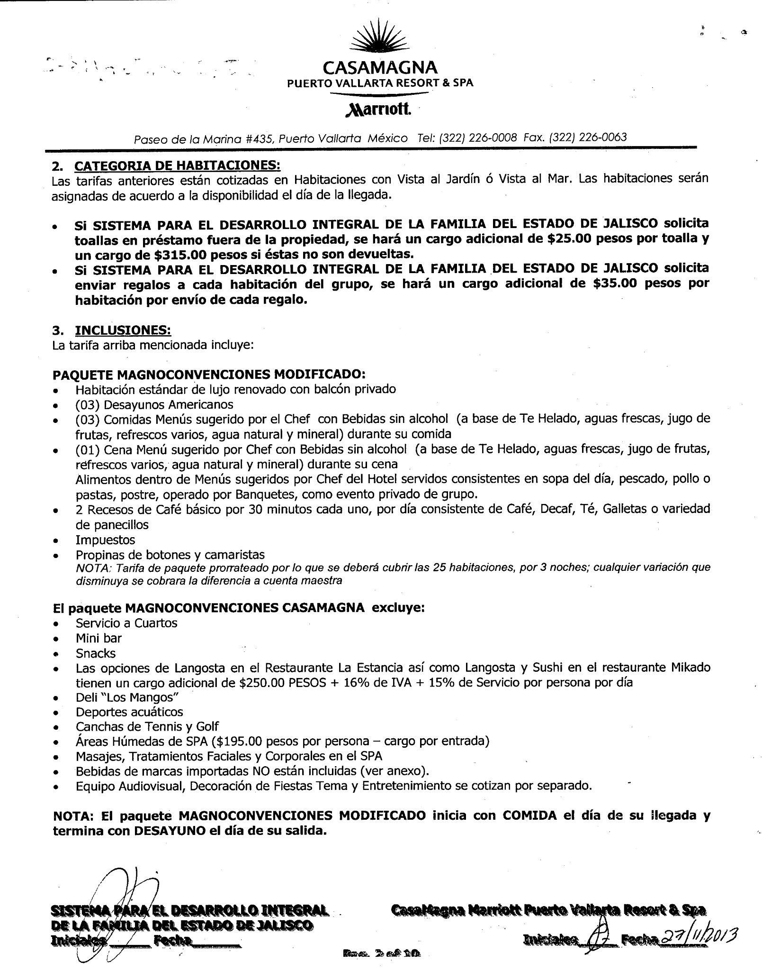

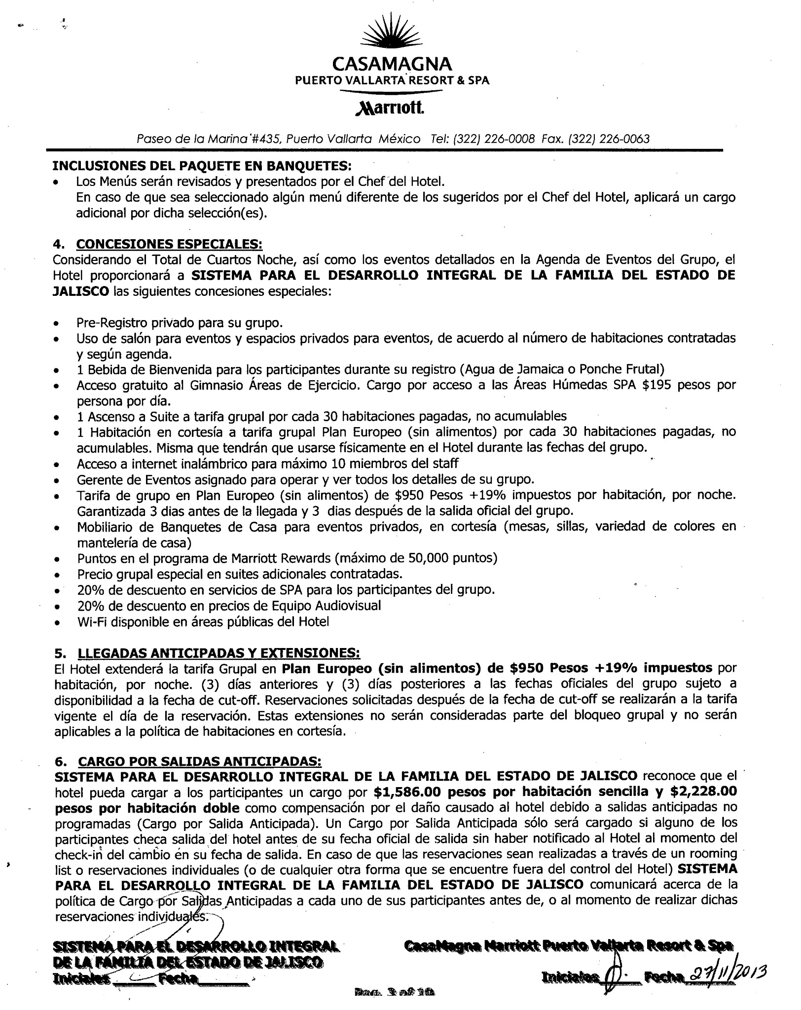

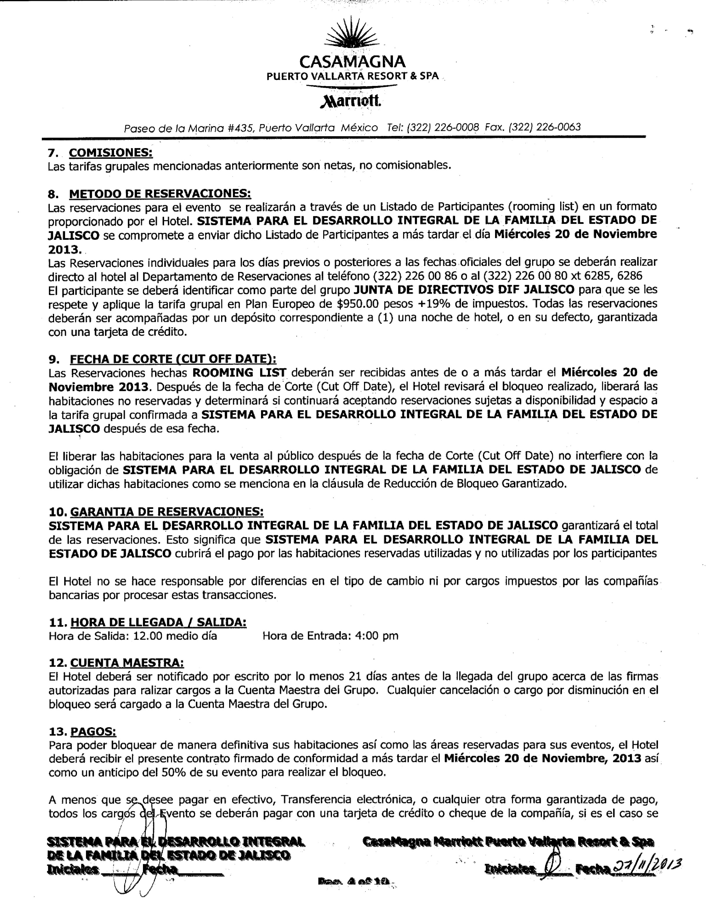

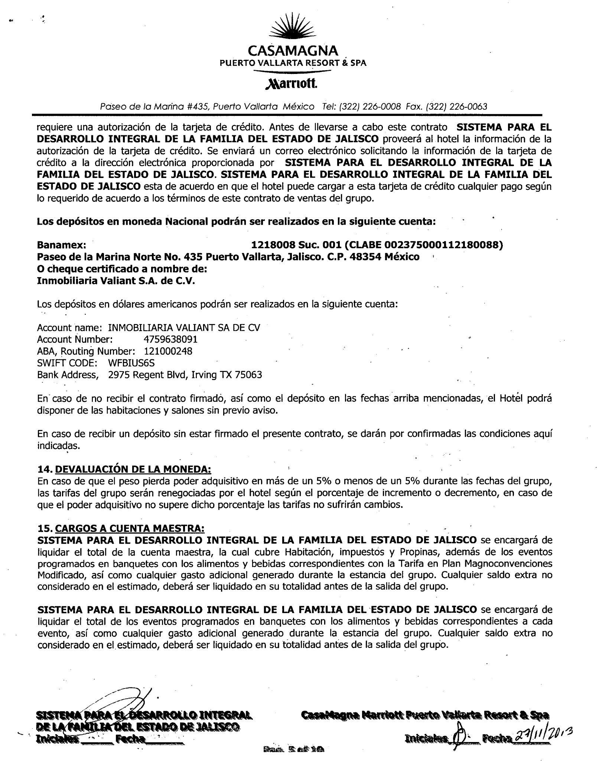

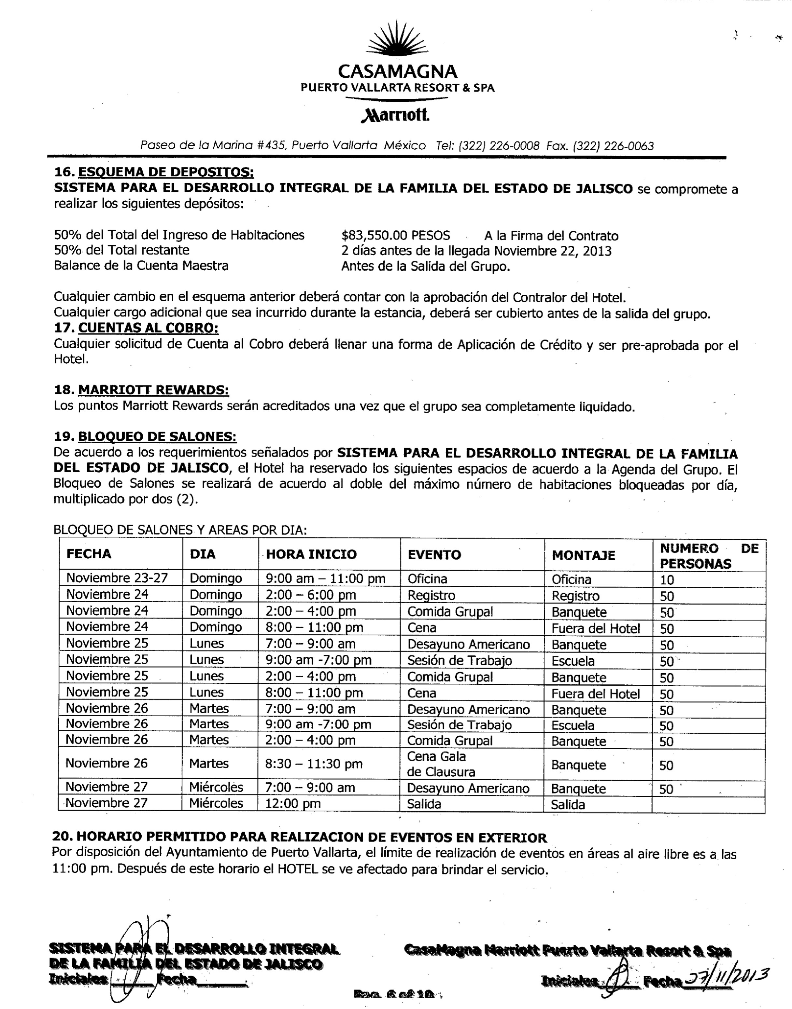

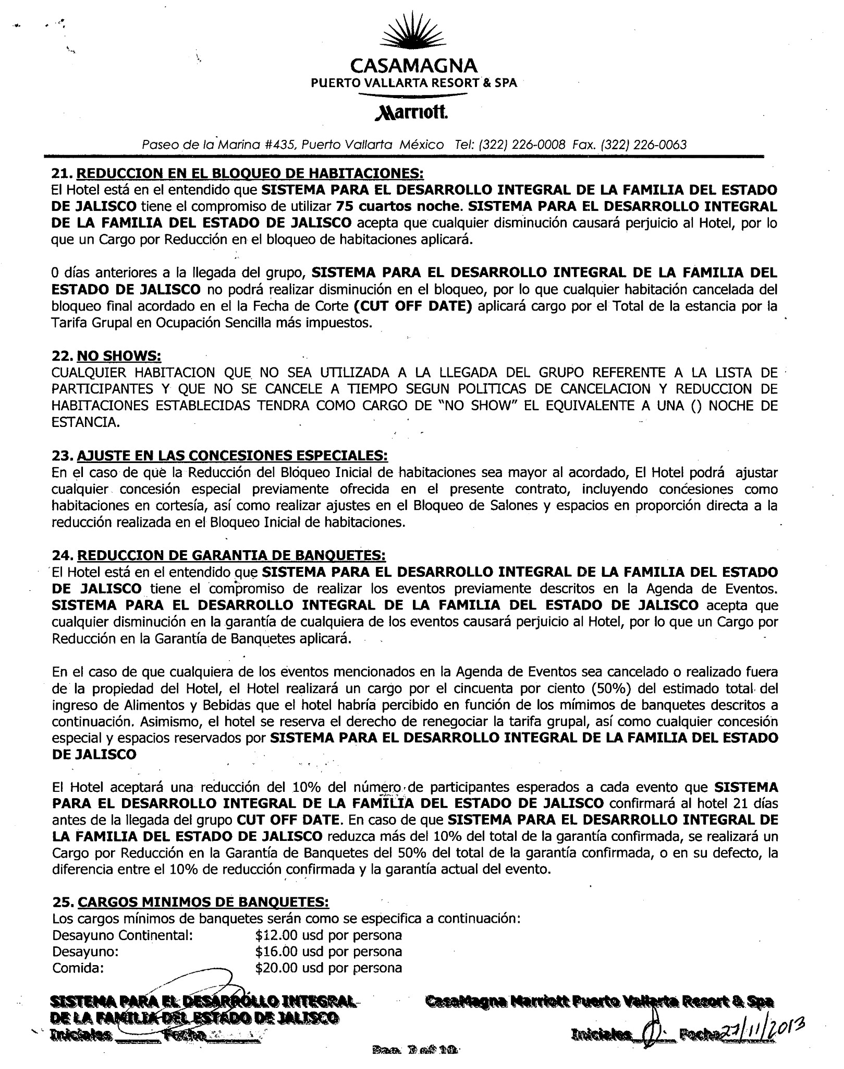

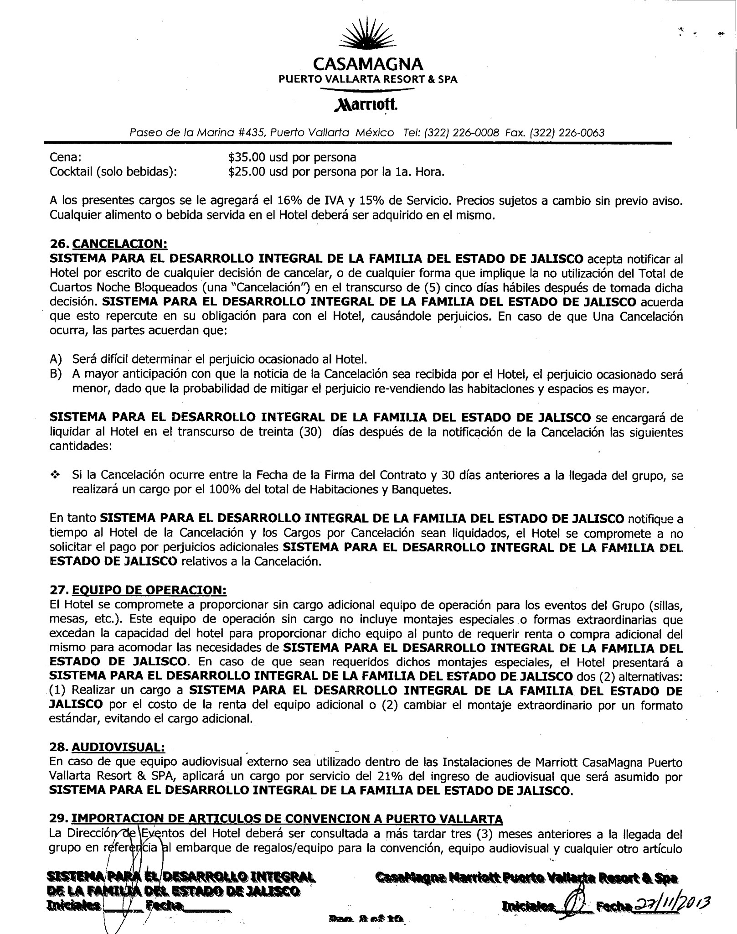

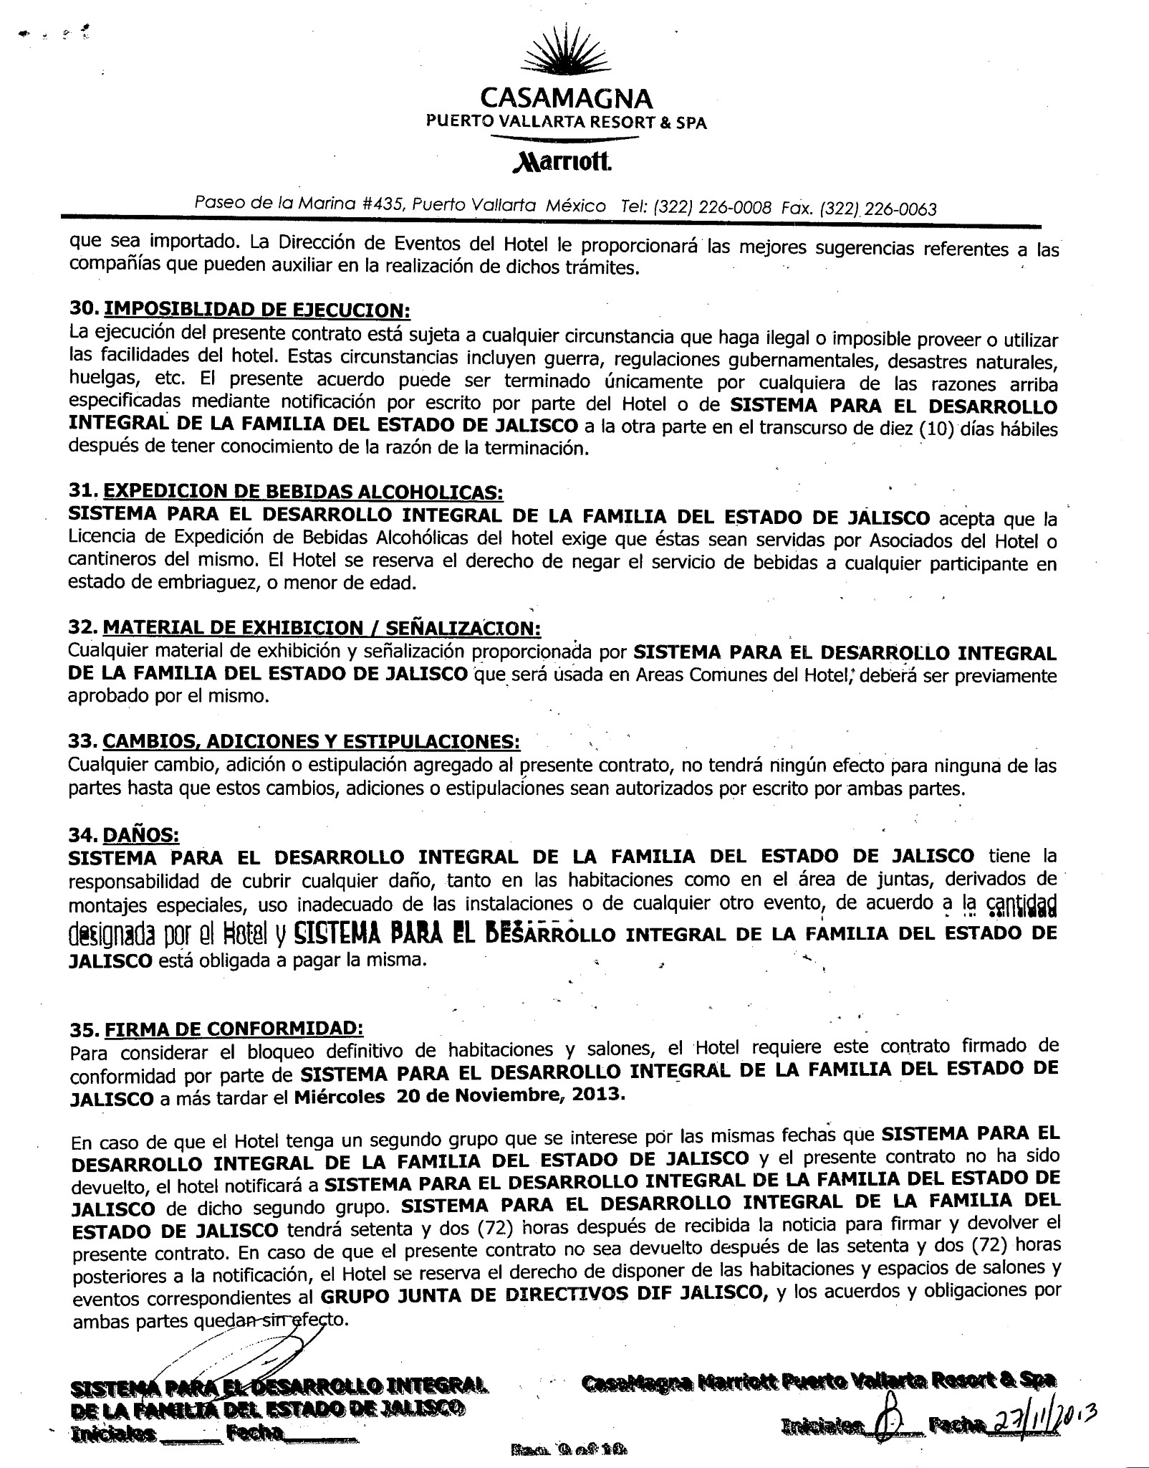

CHART DE GRUPOS
Es donde se registran las reservaciones de los grupos, es una hoja de seguimientos en la cual llevara un historial del grupo fuera del formato original, como cambio de fechas, tarifas, deposito etc.

OCTAVIO MARTINEZ FLORES LTU757
8vo TURISMO
PROFESOR: SAMUEL HERNANDEZ VAZQUEZ
ADMINISTRACION DE CONGRESOS, CONVENCIONES Y EXPOSICIONES

